Сценарий утренника
«Праздник Весны»

Разработали:
Галузина Светлана Владимировна
Горшенина Елена Валерьевна
Колотова Ольга Николаевна
Паламарчук Любовь Львовна
Степанова Галина Федоровна

Тема: « Пришла весна»

Образовательные задачи: Развивать музыкальные и творческие способности дошкольников в различных видах музыкальной деятельности, звуковую культуру речи воспитанников, связную речь.

Воспитательные задачи:
Формировать положительное отношение ребенка к окружающему миру, к своей семье, сверстникам, самому себе;
Продолжать учить рассказывать громко и четко стихотворения;
Учить выполнять движения, одновременно четко исполняя песню, следить за ровным кругом, красивым шагом;
Приобщать к активному участию в играх, соблюдая все правила.

Оборудование к празднику: игрушки, разноцветные ленты, музыкальные инструменты, ортопедические мячи, самовар.

Зал оформлен шарами, веточками цветущих яблонь, звучит щебетанье птиц (фонограмма). Пауза.
Мальчики выходят под фонограмму «Улыбка», проходят круг, с середины идут к зрителям парами расходятся по бокам.
Девочки бегут с цветочками под фонограмму музыки «Вальс цветов» Чайковского.
Организуются пары - девочка, мальчик.
Ведущий: Дорогие ребята, уважаемые гости, мы рады приветствовать вас в нашем зале. Поздравляем всех вас с праздником весны!!!
1 ребенок:
Журчит капель и весна в эту дверь
Яркой птицей сегодня вспорхнула
Так давайте же петь, веселиться, шутить
В честь весны, что тепло нам вернула!
2 ребенок:
Весна! Как радостно дышать
В саду у первых почек
И в теплый день потом встречать
Раскрывшийся листочек!
3 ребенок:
Весна! Весна! Пришла опять!
С утра смотрю в окошко
Я выхожу теперь гулять
В резиновых сапожках!

4 ребенок:
Я не гуляю просто так
А радуюсь и знаю
Весна приходит неспроста
Я тоже подрастаю.
5 ребенок:
И мир молодеет от солнца и света
Улыбки, улыбки и нет им числа
Птиц щебетанье, цветные рассветы
Весенняя песенка нам принесла.
Звучит песня в исполнении всех детей группы «Весенняя» - Зарецкая.
1 куплет:
Песенка весенняя
Повстречалась с нами
Песенка весенняя с добрыми словами
Улыбнулась всем она, стало веселей
Улыбнулась, улыбнулась песенка, улыбнись и ей (3раз)
2 куплет:
Пробежалась песенка
По зеленой травке
Засмеялось солнышко и играет в прятки
Песня ручейком звенит, стало веселей
Улыбнулась, улыбнулась песенка
Улыбнись и ей.( 3р)
3 куплет:
Листья распускаются, и сады цветут
Птицы возвращаются, весело поют
Улыбнулась песенка, стало веселей
Улыбнулась, улыбнулась песенка
Улыбнись и ей (3р)
Дети садятся на стульчики
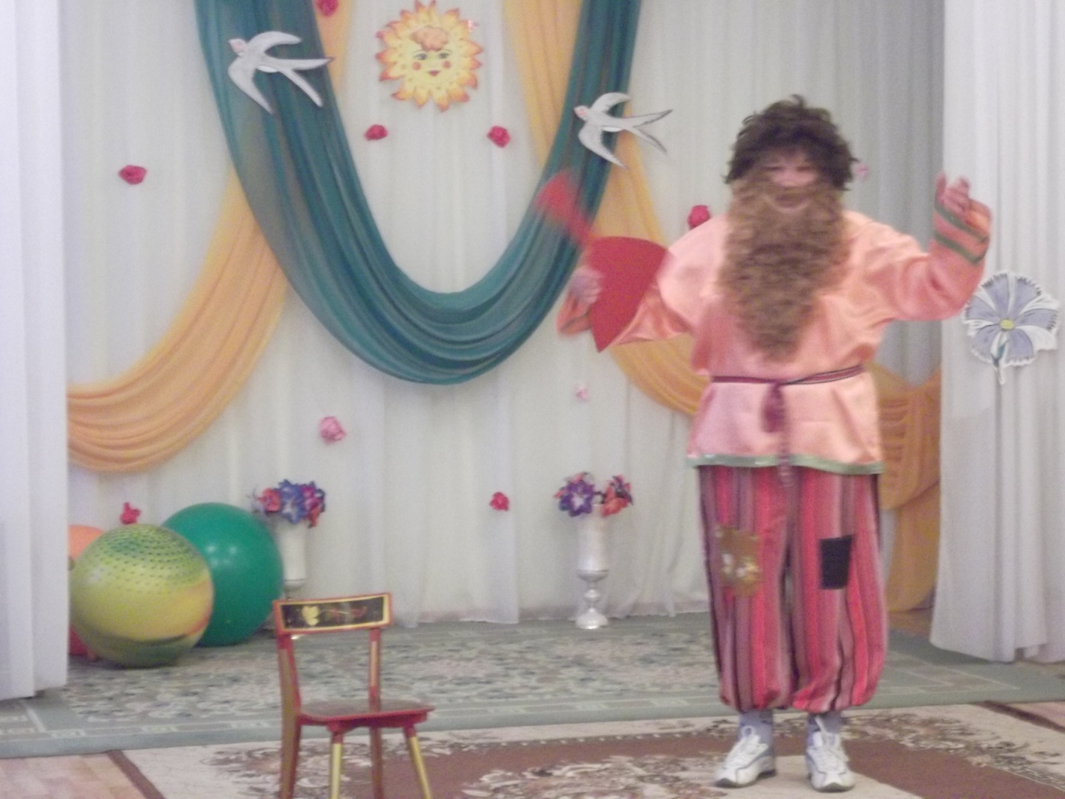
Идёт медленно Дед с балалайкой, голова опущена на детей не смотрит, садится на скамейку, грустно поёт: Тренди – бренди балалайка
Веселее наиграй – ка
Тренди – бренди восемь раз
Очень скучно мне у вас.
-Эх! Скукотища какая! Весна пришла, а поиграть и повеселиться не с кем.
Давненько никто в гости ко мне не захаживал. Хоть – бы кто – нибудь пришел, вот было бы хорошо! О, О!!! (видит детей, пугается) Ой, кто это?
Откуда так много детей?
Ведущий: « Здравствуйте, дедушка! Это ребята из детского сада».
Дед: «Это, что за сад – то такой? Там что растет? Яблоки или груши какие невиданные?
Ведущий: Уважаемый дедушка, не волнуйся, тебе сейчас наши дети всё расскажут.
6 ребенок:
Рано утром всех ребят, мамы водят в детский сад
Там рисуют и играют и танцуют, и поют
И вам скажем по секрету
Очень весело живут!
7 ребенок:
Есть на свете чудо - чад
В этот сад идти я рад
Здесь и летом и зимою
Все друзья мои со мной.
8 ребенок:
Хорошо живется тут
И сады у нас цветут
Не черешни и не вишни
Саши, Вани и Катюши.

9 ребенок:
Здесь растут не вишенки
Женечки и Мишеньки
И шумят на веточках
Маши, Нади, Светочки.
10 ребенок:
Наш любимый садовод
Всех по имени зовет
Воспитательница наша
С нами пляшет и поёт.
11 ребенок:
Помогают ей с утра
Нянечки и повара
Сторожит здоровье наше
Медицинская сестра.
12 ребенок:
Здесь всегда играют дети
Много маленьких ребят
Хорошо, что есть на свете
Все: Наш любимый детский сад.
13 ребенок:
Песенку мы эту любим
И поём её всегда
Подпевайте с нами дружно
Вам понравится она!
Песня «Детский сад»
Выходят солисты – мальчик и девочка.
Солисты: 1 куплет
Мы с тобой проснулись рано
Мы шагаем в детский сад
Там игрушки, там зверюшки
Ожидают всех ребят.
Все: И Танюшку и Антошку
И Катюшку и Сережку
Всех приветливо встречает детский сад.
2 куплет: Все: День зарядкой начинаем
Здесь танцуем и поём
И нисколько не скучаем
Вместе весело живём.
Солисты: И Танюша и Антошка
И Катюшка и Сережка
Очень весело мы в садике живем.
Все: 3 куплет
Надо другу улыбнуться
Ведь живем одной семьёй
Чтобы ссориться и драться
Нет причин у нас с тобой.
Солисты: Вместе весело играем
Мы друзей не обижаем
Ведь для ссоры нет причин у нас с тобой.
Дед: «Ай да песня!!! Как дружно вы её пели! Спасибо друзья. А можно мне у вас остаться?
Дети: Дедушка, оставайся с нами!
14 ребенок:
В танцах веселых кружиться
Песни петь, играть, веселиться.
Давайте дедушка поиграем?
Дед: «Есть у меня одна игра, вам понравится она! Называется она Жадина»
Посмотрите, какое множество разных игрушек находится тут, ваша задача, как можно больше в руки набрать игрушки.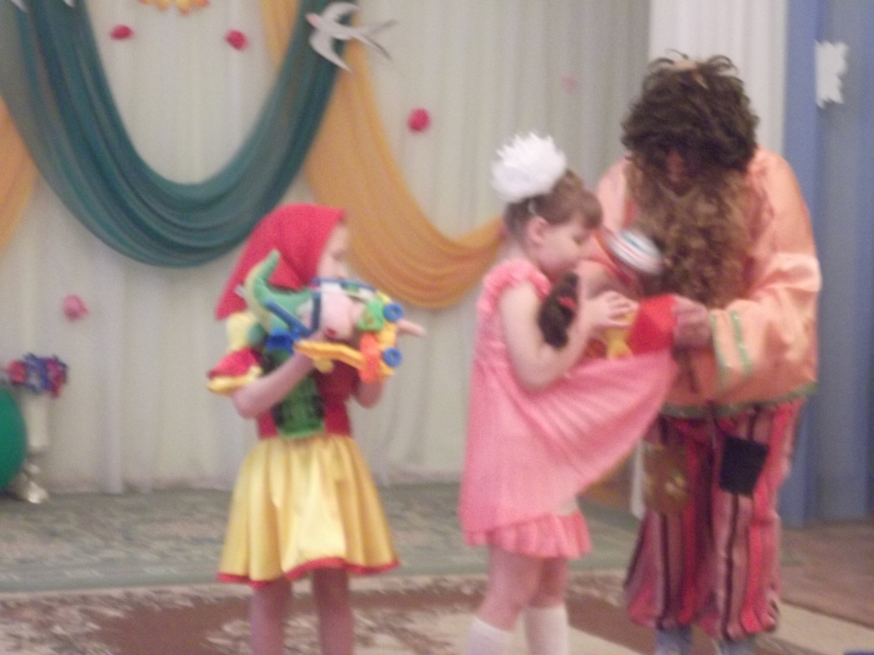

Проводится игра под музыкальное сопровождение.
Дед: А стихи рассказывать умеете? Я очень люблю стихи про весну.
Ведущий: Конечно умеем, послушай дедушка.
Дети читают стихи про весну.
Я. Ким «Апрель»
В. Жуковский «Жаворонок»
Р. Сеф «Отчего весна пришла весной»
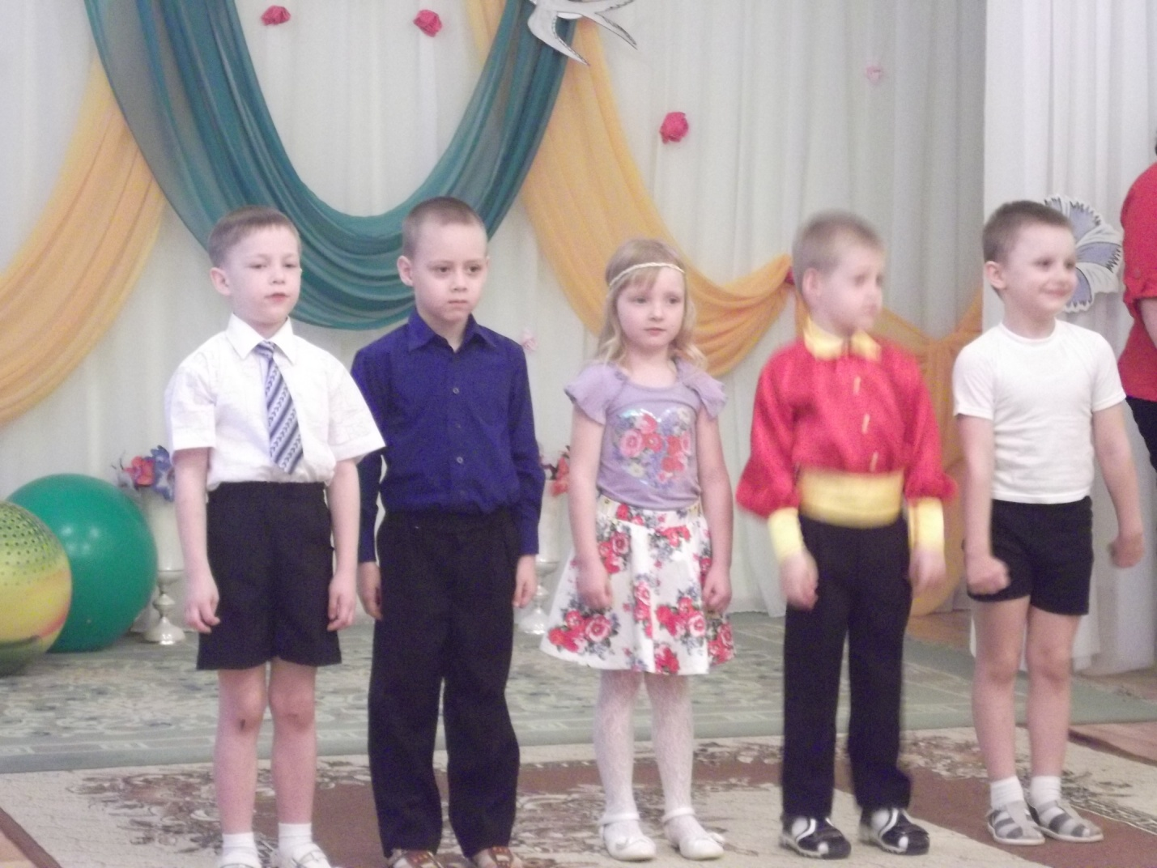
Дед: Спасибо ребята и стихи замечательные вы прочли. О.О. Что с ногами не пойму вправо, влево носятся. Не стоят они на месте в пляску так и просятся.
15 ребенок: Эй, раздайся народ, меня пляска берет.
16 ребенок: В круг нам надо дети встать, и весняночку сплясать.
Дети встают в круг, идут и поют:
1 куплет: Пришла весна, ой пришла весна, погляди – ка дружок, зеленеет лужок.
Припев: Ярче солнышко сияй, мы встречаем праздник май.
2 куплет: В садах звенят, голоса ребят. Смело в круг входи, хоровод заводи.
Припев: тот - же.
Дед: Оттоптал себе я ноги, лучше сяду, посижу. Загадаю вам загадки, кто смышленей – погляжу!
1 загадка:
Большой подсолнух в небе
Цветет он много лет
Цветет зимой и летом
А семечек все нет! (солнце)

2 загадка:
Для одних он – садовод
Для других он – полевод
Успевает везде быть
Поле, луг, сад полить (дождик)
Дед: А вот ещё загадка!
Только дождик удалился
В небе мостик появился.
Ярко выгнулся дугой
Будто пояс золотой ( радуга)
Дед: Ребята, а вы знаете, какие цвета у радуги?
Дети: называют все цвета радуги.
Дед: Молодцы, ну всё знают, всё умеют!
Ведущий: Наши дети умеют танцевать. Предлагаем вашему вниманию красивый танец с ленточками.
Танец с ленточками (под музыку из к/ф «Приключения электроника»- «Прекрасное далекое»).
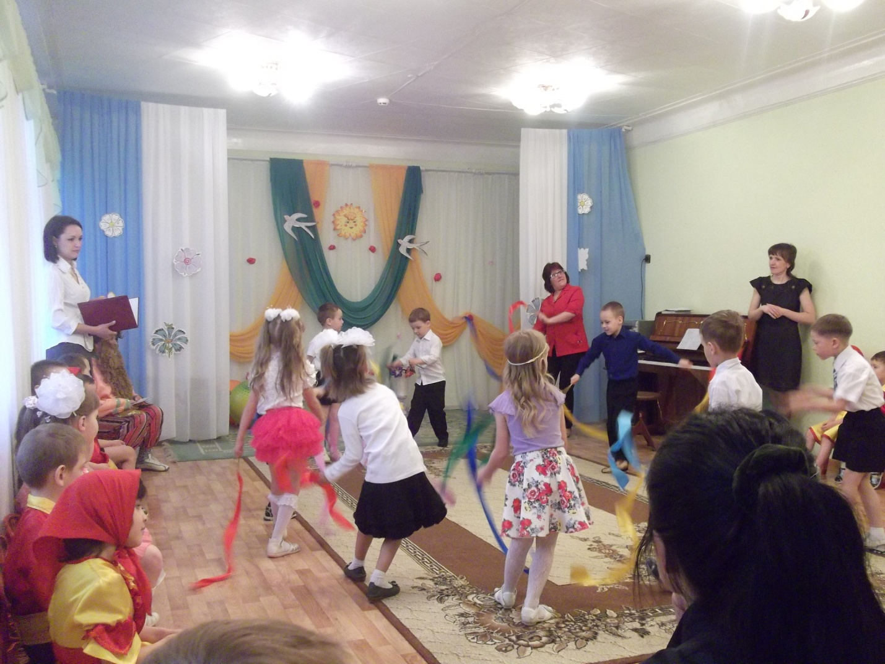
Звучит музыка, идет Шапокляк.
Шапокляк: Вам привет! Девочки – вертелочки, мальчишки – кочерышки, наша вам с кисточкой. Вы чего притихшие такие? Меня - то хоть узнали?
Дети: Старушка шапокляк!!!
Шапокляк: Прямо – таки сразу и старушка, зовете меня лучше – Мадам Шапокляк! Я тут шла себе мимо, вижу детский сад какой – то дай думаю, зайду, погляжу, чем тут современные дети занимаются. Что собрались - то?

17 ребенок: К нам пришла Весна - Красна!
Заходи в гости к нам!
Рады мы всегда гостям!
Шапокляк: Я уже и так зашла. Так говорите праздник у вас? Я очень праздники люблю. А что вы на них делаете? Хулиганите? Проказничайте? Нет? Поете? Танцуете? Играете? О.О, а я то, как играть люблю, я ведь такие классные игры знаю. Вот такая веселенькая, забавненькая игра к примеру:
Слушайте и запоминайте.
Намазываем скамеечку клеем, а кто – нибудь, когда – нибудь на неё усядется и прилипнет хорошенько. Надо подойти сзади тихонечко, да как заорать в самое ухо. А, А, А, А!!! Все сразу довольные и счастливые.
Нравится вам моя игра?
Дети: Нет!
Шапокляк: Не нравится? Тогда вот другая, тоже веселенькая.
Идет себе человек по улице, прогуливается. А тут веселенький мальчик, прыгает двумя ногами в лужу и обливает прохожего грязью с головы до пяток. Правда здорово!
Дети: Нет!
Шапокляк: Какие привередливые дети! Ничего им не интересно, ничего им не весело, Прямо и не угодить таким.
Дед: Слушай старушка шла бы ты отсюда. Ты зачем таким плохим играм детей учишь?
Шапокляк: Всё, всё, всё! Больше не буду. А в какие игры вы любите играть?
18 ребенок: Много игр конечно знаем, с удовольствием играем. В игры интересные забавные, чудесные!
Ведущий: Ребята давайте поиграем в игру:
«Сороконожка» (дети приседают берут друг друга за талию и передвигаются в разных направлениях друг за другом).
Ведущий: А вот ещё одна игра, вас порадует она!
«Веселые наездники» (на ортопедических мячах дети передвигаются до определенного ориентира и назад, кто быстрее).
А эта игра посложнее называется она «Оркестр» прежде чем зазвучит музыка, надо отгадать, что за инструмент издает звук?
Посмотрите, вот в этом музыкальном домике, живут музыкальные инструменты. Сейчас зайду и посмотрю, какие? Заходит за домик, поочередно звучит тот или иной музыкальный инструмент. Кто из детей дал правильный ответ подходит и берет этот инструмент, затем все отгадавшие загадки играют на музыкальных инструментах следующую мелодию.
«Калинка» р.н.м., «Ой вы сени, мои сени» р.н.м., «В траве сидел кузнечик»
Шапокляк: О. Это удивительно интересно, а игры какие, ну просто здорово! Сейчас угощу вас конфетами (достает из своей сумочки конфеты)
- Ребята, кто хочет конфету? Будешь? А ты будешь? Ты наверное любишь сладенькое? (протягивает конфету детям).
Ребенок: Да
Шапокляк: быстро разворачивает конфету и кладет к себе в рот.
- Не будешь, и не надо! А ты хочешь? (опять съедает) хочешь да? А нету!
Слушай дед, а ты хочешь ребятам помочь? Я тут все же решила ребяток вкусненькими конфетами угостить, а у меня вдруг уже все закончились. Так ты дедуленька сгонял бы в магазинчик, купил бы пару кило какой – нибудь карамельки.
Дед: А волшебное слово?
Шапокляк: Давай быстрее!
Дед: Это не волшебное слово.
Шапокляк: Фу, ты, ну ты ножки гнуты. Тренди – бренди колбаса начинайтесь чудеса.
Дед: Нет, это тоже не волшебные слова.
Шапокляк: Что же это за слова такие? Я их не знаю вовсе. Ребята, скорее вы мне помогите, волшебные слова мне срочно подскажите.
Дети называют: пожалуйста, будьте так любезны, спасибо, будьте так добры и т.д.
Шапокляк: Поняла, поняла! Я девушка сообразительная! Готов дед? Ну слушай: «Пожалуйста, будь так любезен!», «Не будите, ли вы так любезны!»
Дед: Ладно, так и быть схожу. Ребят угостить – это хорошее дело. Только смотри ничему плохому детей не учи (уходит).
Шапокляк: Ну, вот ушёл, наконец – то. Примусь – ка я, пожалуй, за ваше воспитание. А то, вы не довоспитанные какие – то. Слушайте и запоминайте.
Если ты пришёл к знакомым, не здоровайтесь ни с кем,
Слов: пожалуйста, спасибо, никому не говори.
Отвернись и на вопросы, ни на, чьи не отвечай.
И тогда никто не скажет, про тебя, что ты болтун.
Всё понятно? Всё запомнили? Хорошо!
А теперь я вам расскажу, как правильно вести себя с девчонками.
Девчонок надо никогда, нигде не замечать.
И, не давать проходу им нигде и никогда
Им надо ножки подставлять, пугать из – за угла.
Чтоб сразу поняли они, до них вам дела нет.
Девчонку встретил, быстро ей показывай язык
Пускай не думает она, что ты в неё влюблен!
Запомнили! Молодцы!
Идет Дед: А вот и я, старался по - быстрей вернуться. Ничему плохому она вас не учила.
Дети отвечают: Учила.
Дед: нет Шапокляк я уверен, что твои вредные советы нашим детям не пригодятся. Эх ты! А ещё дама приличной наружности. Не стыдно тебе?
Шапокляк: А ты меня дед не стыди, видела я таких.
Давай лучше веселиться, а то не себе ни людям. Эх! Душа праздника просит.
Ну- ка, молодежь вставай, веселый танец начинай!
Танец «Самовар» (современная обработка)
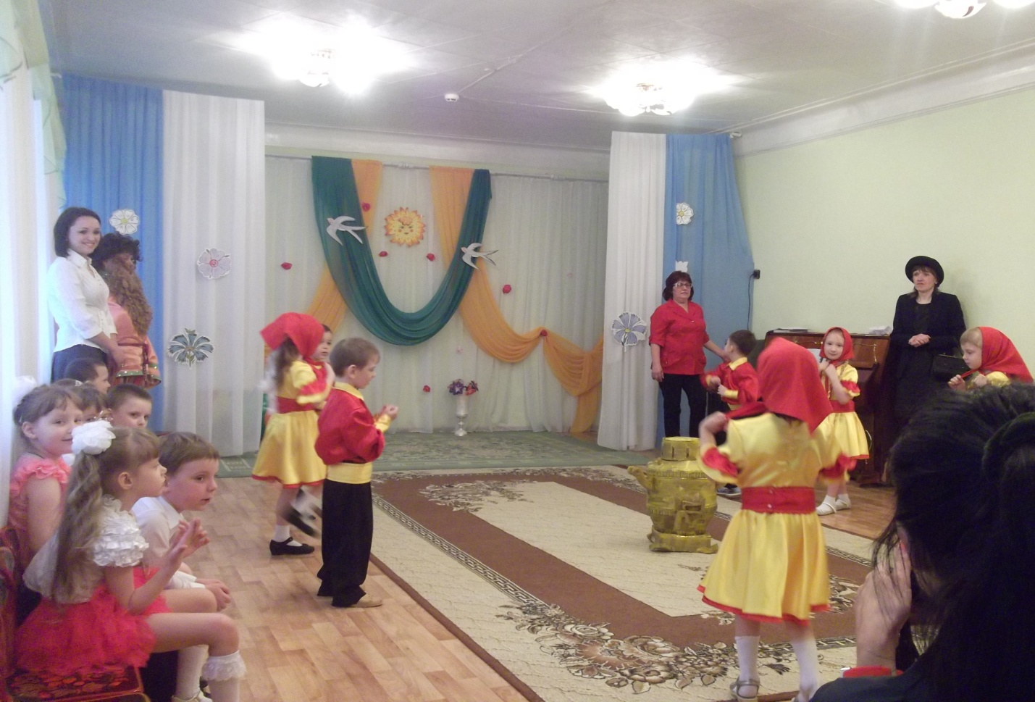
Шапокляк: Молодцы! Для таких разумных деток не жалко даже и конфет. Дед, ты конфетами ходил?
Дед: Конечно ходил.
Шапокляк: Конфеты купил?
Дед: Конечно купил.
Шапокляк: Ну где они?
Дед: Кто?
Шапокляк: Конфеты.
Дед: Какие?
Шапокляк: Ты за конфетами ходил?
Дед: Ходил.
Шапокляк: Конфеты купил?
Дед: Купил.
Шапокляк: Так где они?
Дед: Кто?
Шапокляк: Конфеты.
Дед: Какие?
Шапокляк: Ты за конфетами ходил?
Дед: Ну ходил.
Шапокляк: Конфеты купил?
Дед: Купил.
Шапокляк: Так где они?
Дед: Кто?
Шапокляк: Конфеты.
Дед: Какие?
Шапокляк: Ты дед чего? Издеваешься? Ты же в магазин специально за конфетами ходил. Я еще слова, какие – то трудно доступные, для этого учила.
Что же ты сейчас тормозишь?
Дед: Не торможу и не издеваюсь, а шучу. Я хотел тебя немного проучить. Поняла теперь, как неприятно, когда над тобой подшучивают. А конфеты, вот они! Как же ребят отличных не угостить?
Угощает.

